Creando primera pantalla

Activity

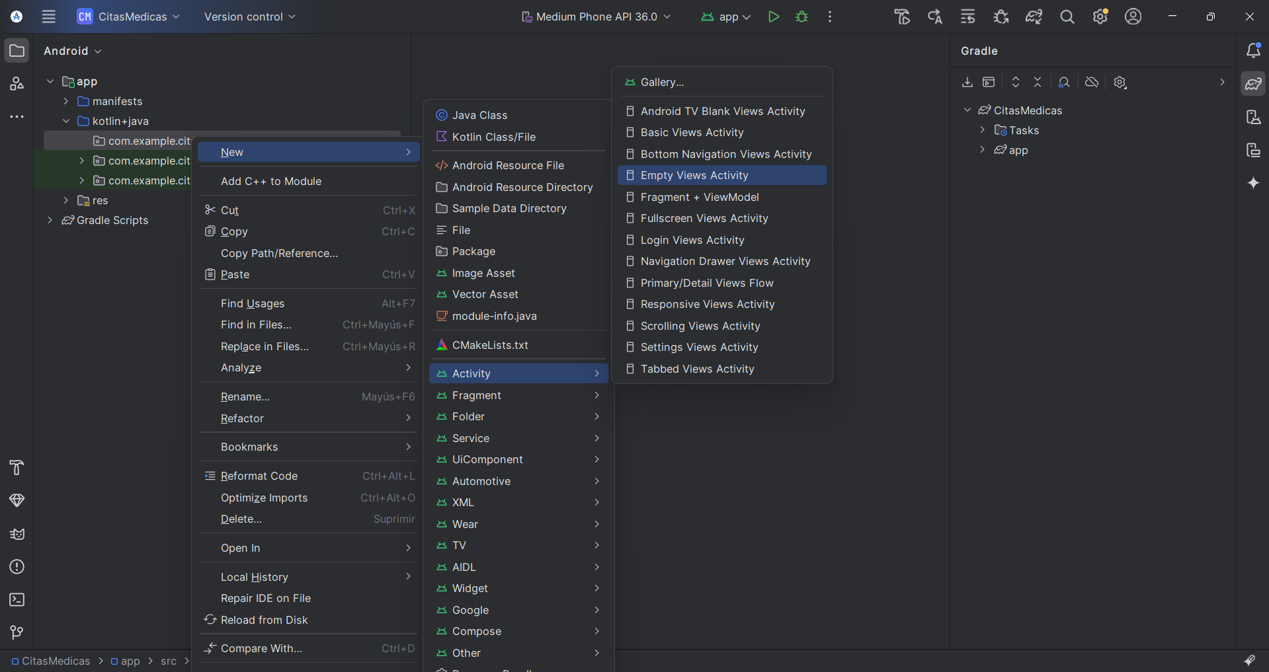

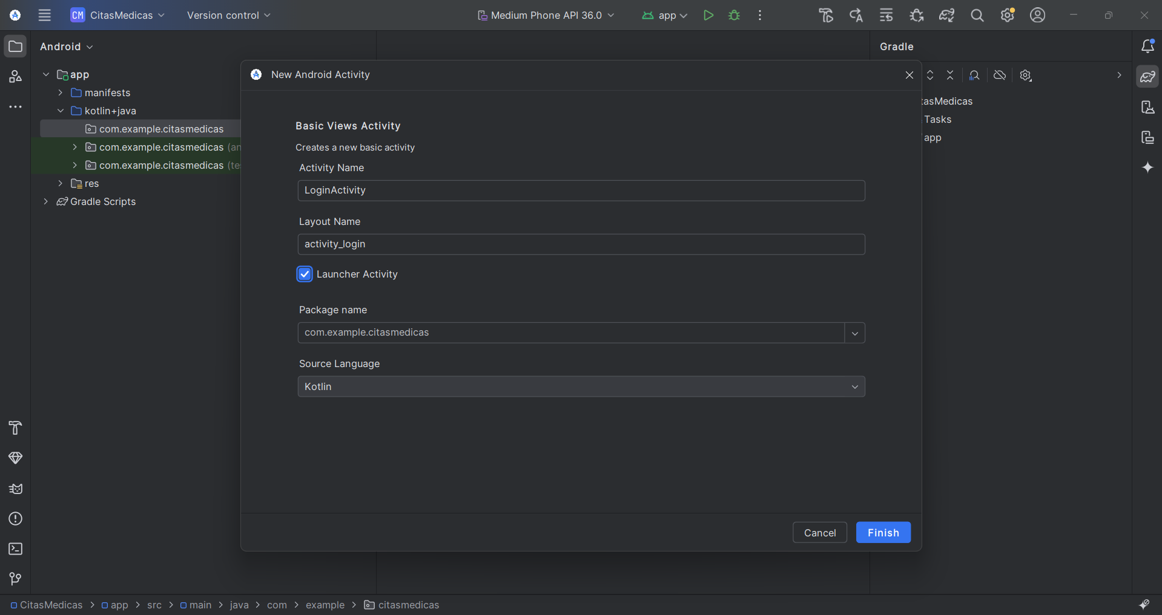

Ubicación de imágenes

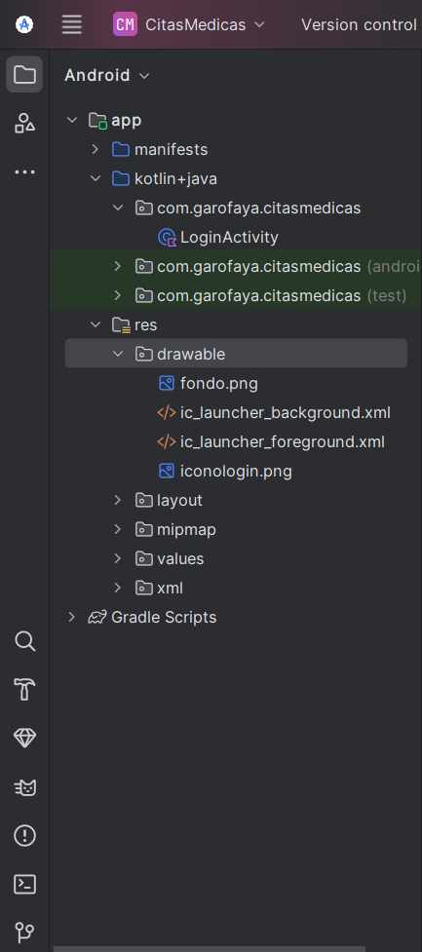

Propiedades de EditTxt

**1. EditText (campo de texto)**

Se usa para que el usuario ingrese texto (correo, contraseña, nombre, etc.).

**Propiedades más importantes:**

* android:id → Identificador único (ej: @+id/txtEmail) para usarlo en Kotlin.
* android:layout_width / android:layout_height → Tamaño del campo (match_parent, wrap_content o en dp).
* android:hint → Texto de ayuda que aparece cuando está vacío.
* android:text → Texto por defecto que aparece en el campo.
* android:inputType → Tipo de entrada. Ejemplos:
  + text → texto normal.
  + textEmailAddress → correo electrónico.
  + textPassword → contraseña oculta con puntos.
  + number → solo números.
* android:textColor → Color del texto.
* android:textSize → Tamaño del texto en sp.
* android:ems → Ancho en cantidad de caracteres (opcional).
* android:drawableStart → Ícono dentro del campo a la izquierda.
* android:background → Cambia el fondo (línea, caja, transparente, etc.).

Ejemplo

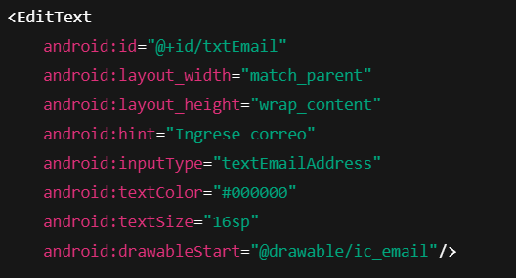

**2. ImageView (imagen)**

Se usa para mostrar imágenes (.png, .jpg, .svg) desde drawable.

**Propiedades más importantes:**

* android:id → Identificador único (ej: @+id/imgLogo).
* android:layout_width / android:layout_height → Tamaño de la imagen.
* android:src → Imagen que se va a mostrar (@drawable/imagen).
* android:scaleType → Cómo se adapta la imagen al espacio. Ejemplos:
  + centerCrop → Recorta y llena el espacio.
  + fitCenter → Ajusta sin recortar.
  + fitXY → Estira para llenar.
* android:contentDescription → Texto alternativo (accesibilidad).
* android:adjustViewBounds → Ajusta la proporción de la imagen automáticamente.
* android:padding → Espacio interno.

Ejemplo

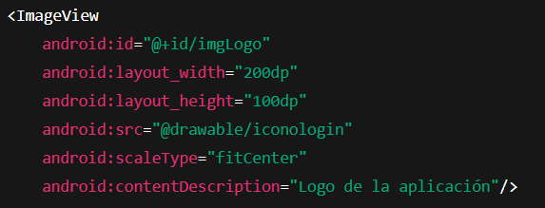

**3. Button (botón)**

Sirve para ejecutar acciones (iniciar sesión, registrar, enviar).

**Propiedades más importantes:**

* android:id → Identificador único (ej: @+id/btnIngresar).
* android:layout_width / android:layout_height → Tamaño del botón.
* android:text → Texto del botón.
* android:textColor → Color del texto.
* android:textSize → Tamaño de texto.
* android:background → Fondo del botón (color, imagen o drawable personalizado).
* android:backgroundTint → Tinte de color al botón (fácil de usar).
* android:drawableStart → Ícono a la izquierda del texto.
* android:drawableEnd → Ícono a la derecha.
* android:padding → Espaciado interno.
* android:gravity → Alineación del texto dentro del botón.

Ejemplo

